人教版八年级上册 第一章 机械运动 第4节 测量平均速度 同步测试题

1．为了测量小车通过斜面的平均速度，对斜面的选择和安装，你认为较合理的是( )
A．选择较短的斜面，且保持较大的坡度
B．选择较长的斜面，且保持较大的坡度
C．选择较短的斜面，且保持较小的坡度
D．选择较长的斜面，且保持较小的坡度
2．小明在“测小车的平均速度”的实验中，设计了如图所示的实验装置：小车从带刻度的斜面顶端由静止下滑，图中圆圈是小车到达A、B、C三处时电子表的显示(数字分别表示“小时：分：秒”)
(1)该实验是根据公式____________进行测量的。
(2)实验中为了方便计时，应使斜面的坡度较_____。
(3)请根据图表中所给信息回答：s_{AB}＝_____ cm，t_{BC}＝_____ s，v_{AC}＝_____ m/s。
(4)实验前必须学会熟练使用电子表，如果让小车过了A点后才开始计时，会使所测AC段的平均速度v_{AC}偏_____(选填“大”或“小”)。
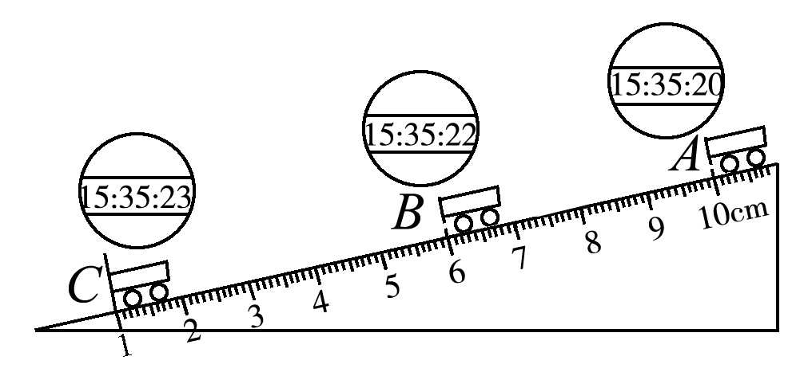
3. 同学们用图甲所示的玻璃管做了“测量气泡的速度”的实验。该实验的测量工具有_______________；用测量的数据画出路程－时间图象如图乙，分析乙图象中的信息可以得出的结论是__________________________________。
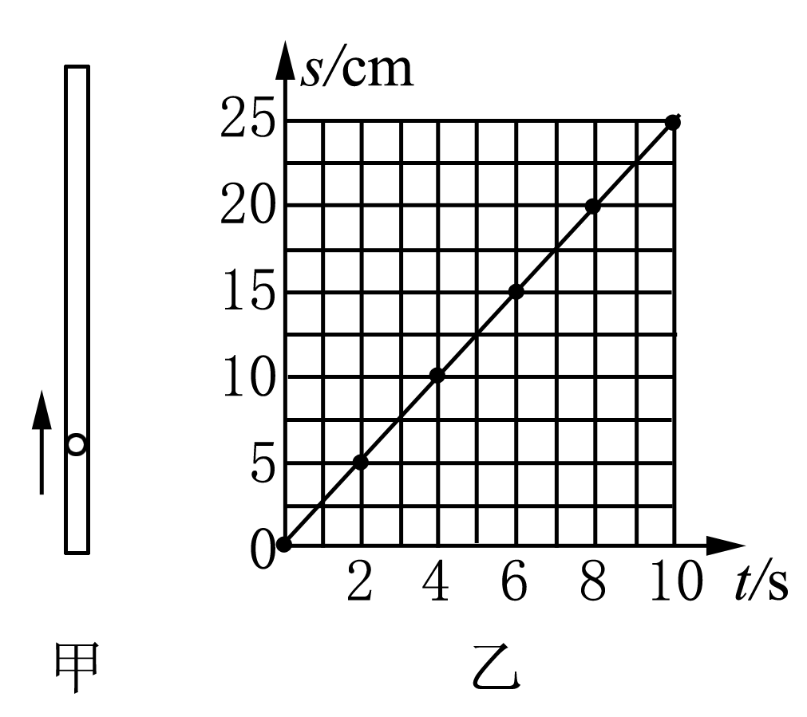
4．在“测平均速度”的实验中，如图所示。
(1)斜面的作用是______________________。
(2)金属片的作用是_____________________________________。
(3)下表是重复三次实验获得的数据，请根据数据把表格填写完整。
路程 | 运动时间 | 平均速度
1 | s₁＝75 cm | t₁＝2.6 s | v₁＝28.85 cm/s
2 | s₂＝75 cm | t₂＝2.5 s | v₂＝_____ cm/s
3 | s₃＝75 cm | t₃＝2.4 s | v₃＝_____ cm/s
v＝_____ cm/s

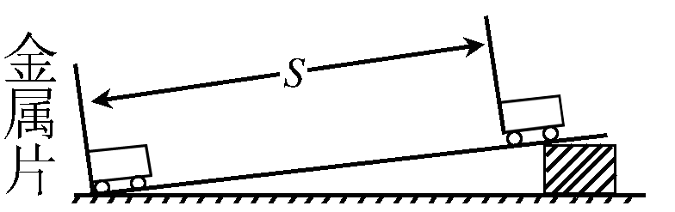
5. 木块从图中斜面所示位置静止释放，直到撞上金属片，测此过程木块的平均速度。
(1)在图中画出需要测量的距离。

(2)用粗糙程度相同、质量不同的木块做实验所得数据如下表，根据公式_____算出第一次实验木块的平均速度为_____。请归纳本实验木块的平均速度与质量是否有关？_____。

实验序号 | 木块质量/g | 运动距离/m | 运动时间/s
1 | 100 | 1.000 | 0.8
2 | 150 | 1.000 | 0.8
3 | 200 | 1.000 | 0.8
4 | 250 | 1.000 | 0.8
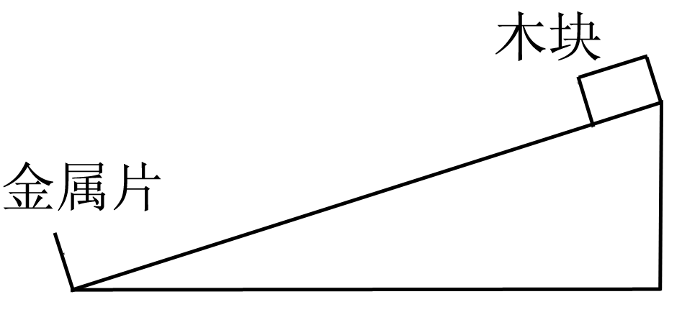
6.图甲是测量平均速度的实验，图乙是某老师的改进实验。
将一小块含铁小重物(涂黑部分)密封在灌满水的长直玻璃管内，当长直玻璃管竖直后，迅速移去玻璃管顶端的小磁铁，小重物开始下落，分别测得小重物到达15 cm、30 cm、45 cm处所用的时间，实验数据如下表：
距离/cm时间/s实验次数 | 15 | 30 | 45
1 | 1.00 | 1.92 | 2.82
2 | 0.99 | 1.84 | 2.80
3 | 0.96 | 1.90 | 2.78
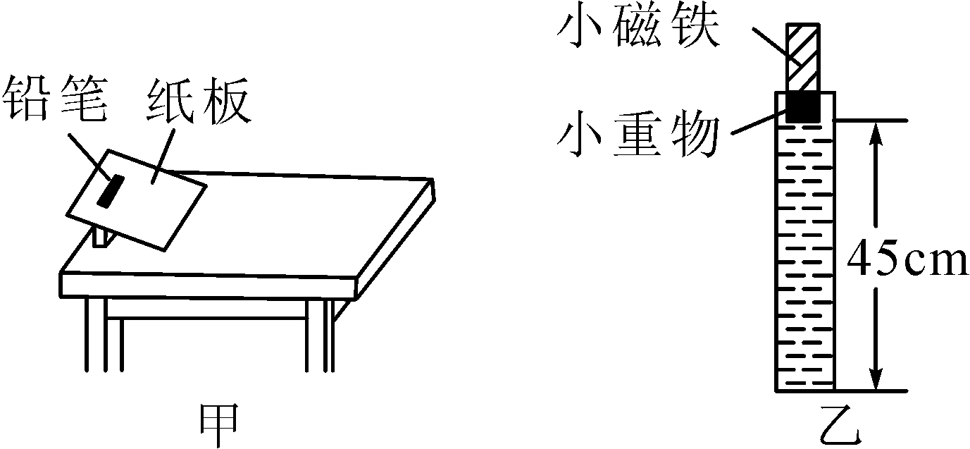
(1)分析表中数据(不考虑实验误差)，从最高处下落到玻璃管底部的过程中小重物_____(选填“是”或“不是”)做匀速直线运动。
(2)为求小重物在第一次实验时整个下落过程的平均速度，某同学采用下列两种计算方法：
方法1：v＝＝＝……
方法2：v＝＝[＋＋]÷3＝……
以上两种计算方法正确的是_____。
(3)在甲实验中，要使铅笔在桌面上滚动的平均速度变大，可采取的方法有
_______________________________________________________________。
(4)与甲实验相比，乙实验具有能保证物体做直线运动、便于观察实验过程等优点，但还有继续改进之处，你的改进建议是_________________________
_______________________________________。
7．如图所示是某小球从静止出发沿直线运动过程的频闪照片，O点是小球的出发点，A、B、C、D、E(其中E点图中未标出)是相机每隔0.1 s曝光一次拍摄小球的位置照片。
(1)分析闪光照片，容易得出小球从O点出发的路程与运动时间的相应数据(可以不估读)，请完成表格中未填写的数据。
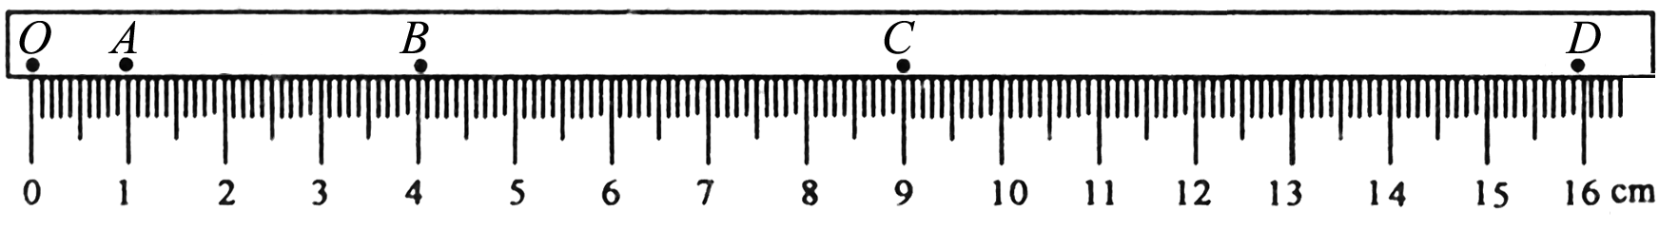
O点 | A点 | B点 | C点 | D点 | E点
时间/s | 0 | 0.1 | 0.2 | 0.3 | 0.4 | 0.5
路程/cm | 0 | 1.00 | 4.00 | 9.00 | 16.00
(2)根据表格中的数据分析，该小球从静止出发后的路程与_____成正比；若照片上位置与实际位置间距比例是1：10，则小球从D点至E点的平均速度是_____ m/s。

答案
1. D
2. （1） v＝
（2）小
(3) 4.00 1 0.03
(4) 大
3. 米尺、停表 气泡做匀速直线运动且运动速度为2.5cm/s
4. (1) 使小车获得一定速度
（2）便于测量时间(其他答案合理也可)
(3) 30.00
31.25
30.03
5. （1）解：图略
(2) v＝ 1.25m/s 无关
6. (1) 不是
(2) 方法1
（3）增大纸板角度(或增大铅笔放置的高度或在更光滑的纸板上实验)(合理均可)
(4) 增加玻璃管的长度(或换更轻的小重物)
7. (1)
O点 | A点 | B点 | C点 | D点 | E点
时间/s | 0 | 0.1 | 0.2 | 0.3 | 0.4 | 0.5
路程/cm | 0 | 1.00 | 4.00 | 9.00 | 16.00 | 25.00

(2) t² 9

